【特别提醒】本模版仅供参考，如因版本等原因发生变化以及其他未尽事宜，请以《北京工业大学本科生毕业设计（论文）撰写规范》为准，望周知！


(英文题目， Times New Roman小一号加粗，居中)

By
(作者姓名，例：Zhang Weihua，注意格式)
Supervisor: （导师姓名）

Submitted to the Fan Gongxiu Honors College，BJUT
in Partial Fulfillment of Requirements for
the Degree of Bachelor of Engineering in 专业
Beijing University of Technology

Beijing, China
June, 2020

（本页不标注页码）页边距上下2.54，左右3.17
独 创 性 声 明
本人声明所呈交的论文是我个人在导师指导下进行的研究工作及取得的研究成果。尽我所知，除了文中特别加以标注和致谢的地方外，论文中不包含其他人已经发表或撰写过的研究成果，也不包含为获得北京工业大学或其它教育机构的学位或证书而使用过的材料。与我一同工作的同志对本研究所做的任何贡献均已在论文中作了明确的说明并表示了谢意。

签名： 日期：

关于论文使用授权的说明

本人完全了解北京工业大学有关保留、使用学位论文的规定，即：学校有权保留送交论文的复印件，允许论文被查阅和借阅；学校可以公布论文的全部或部分内容，可以采用影印、缩印或其他复制手段保存论文。
（保密的论文在解密后应遵守此规定）

签名： 导师签名： 日期：

（本页不标注页码）页边距上下2.54，左右3.17
Abstract （单独一节）
[Times New Roman三号加粗，居中]
[正文Times New Roman小四，行距固定值23磅]
[英文摘要正文400词左右]

（摘要正文后空一行写英文关键词）
Keywords: (整行Times New Roman小四加粗；Keywords之间用分号最后一个后面不用分号；关键词为3-5个；非专有名词首字母不大写）

毕业论文用A4纸打印。正文用宋体小四号字，行间距23磅；版面页边距上3cm，下、左、右2.5cm；页眉从此页开始加“北京工业大学毕业设计（论文）”，字体为隶书三号字居中，字体下为长横线，页眉距边界2cm；页脚距边界1.75cm，页码用罗马数字小五号字底端居中。

摘要 （单独一节）
[黑体三号加粗，居中]
[正文宋体小四，行距固定值23磅]
[中文摘要正文400字左右]

（摘要正文是论文内容的简要陈述，应尽量反映论文的主要信息，内容包括研究目的、方法、成果和结论，不含图表，不加注释，具有独立性和完整性。中文摘要一般为400 字左右，英文摘要应与中文摘要内容完全相同。“摘要”字样位置居中。）
关键词： (关键词是反映毕业设计（论文）主题内容的名词，是供检索使用的。主题词条应为通用技术词汇，不得自造关键词，尽量从《汉语主题词表》中选用。关键词一般为3~5个，按词条外延层次（学科目录分类），由高至低顺序排列。关键词排在摘要正文部分下方。）

毕业论文用A4纸打印。正文用宋体小四号字，行间距23磅；版面页边距上3cm，下、左、右2.5cm；页眉从此页开始加“北京工业大学毕业设计（论文）”，字体为隶书三号字居中，字体下为长横线，页眉距边界2cm；页脚距边界1.75cm，页码用罗马数字小五号字底端居中。

Contents
(Times New Roman三号加粗居中) （单独一至两页）

例：

Chapter 1 绪论 1
1.1 相关技术的发展现状 1
1.1.1 移动系统平台发展现状 1
1.1.1.1 Android 平台 1
1.1.1.2 微信小程序平台 1
1.1.1.3 iOS平台 1
1.1.2 金融大数据软件的现状 2
1.1.2.1 万德股票 2
1.1.2.2 启信宝 2
1.1.2.3 企查查 2
1.2 课题选定内容与开发环境 3
1.2.1 关于课题 3
1.2.2 开发环境简介 3
1.2.2.1 客户端 3
1. iOS系统的历史和发展 3
2. 关于Xcode 4
3. 关于Objective-C与swift 5
1.2.2.2 服务器端 5
Chapter 2 基于iOS平台的金融大数据分析软件的需求分析 6
2.1 任务概述 6
2.1.1 目标 6
2.1.2 用户特点 6
2.2 需求规定 6
2.2.1 性能规定 6
2.2.2 功能用例分析 6
2.2.2.1 用户用例图 6
2.2.2.2 需求分析 7
2.2.2.3 非功能性需求分析 9
2.2.2.4 软件生命周期过程选型 9
Chapter 3 基于iOS平台的金融大数据分析软件的整体结构 11
3.1 系统整体结构分析 11
3.1.1 系统整体结构示意图 11
3.1.2 MVC框架 11
3.1.2.1 M层 11
3.1.2.2 V层 11
3.1.2.3 C层 12
3.2 各主要功能处理流程 12
3.2.1 处理流程示意图 12
3.2.2 处理流程说明表 12
3.3 程相关技术及难点分析 14
3.3.1 名词解释 14
1. MVC框架 14
2. Storyboard 14
Chapter 4 基于iOS平台的金融大数据分析软件的概要设计 15
4.1 系统数据结构设计 15
4.1.1 数据库表关系设计 15
4.1.1.1 软件生命周期过程选型 15
Chapter 2 The Brief Introduction to the Localized Varieties of English 16
2.1 The Localized Varieties of English 16
2.1.1 English words 16
2.1.1.1 Chelsea 16
Conclusion（300－500字） 18
Bibliography 1
（Times New Roman三号加粗，居中，另起一页） 1
Acknowledgements 4

(目录最多可至三级标题，目录页码采用罗马数字；行间距为固定值23磅，Chapter 1 以后用阿拉伯数字标注页码，从1开始)

Chapter 1 绪论
本章主要针对市面上现有的金融大数据分析软件的发展现状进行总结与分析，并对课题所使用的iOS平台相关技术和开发环境做出介绍。本系统主要依赖iOS平台，选择采用swift语言编写基于iOS客户端的代码，客户端与服务器端使用HTTP通信，客户端通过调用服务器端的相关接口得到数据表中的相关数据。

  - 相关技术的发展现状
本课题主要实现基于iOS平台的金融大数据分析软件，下面针对本课题相关技术的发展状况进行简单介绍。

1.1.1 移动系统平台发展现状
当前移动端应用市场平台主要由Android、iOS和微信小程序等开放手机平台组成，关于各种平台的比较如下：

1.1.1.1 Android 平台
Android是Google公司发布的智能手机平台，该平台具有开放、应用程序平等、应用程序间无界限和方便快速的应用程序开发等优点[1]。Android是一种基于Linux的自由及开放源代码的操作系统，主要使用于移动设备，如智能手机和平板电脑。2014第一季度Android平台已占所有移动广告流量来源的42.8%，首度超越iOS。但运营收入不及iOS[2]。

1.1.1.2 微信小程序平台
In 2017, we called it "WeChat Mini Program and the first year". Since then, the development of the WeChat Mini Program has been booming. At present, the next generation of mobile Internet industry is developing toward the development of "micro, light, and small", like the WeChat Mini Program, this revolutionary lightweight "APP" that does not require downloading, runs out, and simultaneously has information publishing, advertising, and service functions, will become the best choice to replace the mobile client APP[3].

1.1.1.3 iOS平台
iOS 是由苹果公司开发的移动操作系统，由史蒂夫·乔布斯在2007年1月9日的Macworld大会上宣布推出，最初是设计给iPhone使用的，后来逐步套用到iPod Touch、iPad上。iOS与苹果的mac OS操作系统一样，属于类Unix的商业操作系统。iOS系统的优点也十分的明显流畅的操作体验、丰富的应用程序、精美的系统界面以及较高的安全性都是目前其他手机系统所难以媲美的。
Android系统的开发性特点更能够吸引开发者对其进行开发。而随之带来的是手机病毒和恶意吸费软件在损害着Android手机的用户。但是相对较为廉价的优势使得Android的市场占有率远远高于iOS。而iOS封闭的系统能够带来更为安全的保证[4]。

1.1.2 金融大数据软件的现状
金融数据分析软件是指从特定的金融网站中挖掘出相应的金融数据，之后对这些数据进行一系列特定的处理，从而形成结构化的金融数据，将这些经过处理的数据存放于数据库中，方便相关工作人员进行数据的提取、查询和使用。与传统银行截然相反，互联网金融脱胎于信息化革命与大数据时代，互联网金融的本质是“去中介、去中心”、“扁平化、轻资产”，互联网金融追求极致的用户体验，强调数据驱动运营。从实践中看，互联网金融开放、互动的特征，通过对市场、用户、产品、价值链的逐步重构，正在改变传统银行产业链的全貌[5]
目前市面上存在的金融大数据分析软件数量较多，如万德、启信宝、企查查等，其作用主要是为用户提供各方面的金融数据供参考使用，关于各种软件的比较如下：

1.1.2.1 万德股票
万得股票软件是万德股票提供的一款股票资讯金融终端软件，这款软件为用户提供了中国金融市场数据与信息，内容覆盖股票、债券、基金、指数、权证、商品期货、外汇、宏观行业等多项品种。但万德股票的主要侧重点为股票融资，在债券融资方面的数据信息不足。

1.1.2.2 启信宝
启信宝起初是一款用于查询企业征信信息的公众号，目前已上线iOS/Android客户端及网页端。启信宝的主要用户人群是需要金融审批等业务的金融机构、需要资料调查的律师、寻找上下游供应商和客户的公司、需要扶持辖区内企业的政府部门，以及寻找工作的求职者等相关人群。但启信宝所提供的信息主要为企业相关的基本信息以及企业之间的关系信息，缺少企业融资的相关信息。

1.1.2.3 企查查
企查查是官方备案的企业征信机构，企查查用户人群囊括金融、征信、法律、行政等行业，主要功能为查询全国企业信息。但企查查软件缺少企业融资相关的数据信息，同时也没有对各个企业的风险评估进行分析。
综上所述，市面上暂无能够同时提供融资报告与商业机会详细数据的移动端应用，而本项目不仅能够数据化企业的融资报告，并且能够综合各项信息提出对其商业机会的预测，能够大幅度减少银行客户经理的工作内容。

  - 课题选定内容与开发环境

1.2.1 关于课题
基于iOS平台的金融大数据分析软件，是用于iPhone、iPad、iPod touch等使用iOS系统移动端设备上的一款可向用户提供较为全面的可视化金融数据的分析软件
本课题主要目标是基于iOS平台，利用Xcode工具软件，使用swift编程语言，开发前端App用于显示各种金融数据，其中包括公司搜索、融资报告、商业机会、用户管理以及PDF生成共五个模块。同时租用阿里云空间构建相应服务器端。
本课题主要研究内容包括：首先，学习了解swift语言的基础语法，掌握iOS平台下的编程方法；其次，学习MVC开发框架，构建MVC框架模型；再次，实现PDF生成方法，生成可供查阅的PDF文件；最后，了解http通讯机制，实现http协议的基本通讯流程以及异步通讯，实现将获取到的信息通过处理后于前端显示，同时完善软件和功能以及界面的设计。

1.2.2 开发环境简介
本课题包含客户端和服务器端，下面将从这两方面分别介绍。

1.2.2.1 客户端
本课题客户端开发环境为Xcode 11.4，Xcode是苹果公司推出的集成开发环境（IDE），提供了全部开发工作流的工具，包括：开发工具，测试工具，优化工具和发布工具[6]。专门用于开发Mac OS和iOS系统上的应用程序，可使用Objective-C或swift编程语言进行开发。
由于本系统客户端在iOS系统中进行开发，下面将针对iOS系统环境、开发工具Xcode和开发语言Objective-C和swift进行简单的介绍。

1. iOS系统的历史和发展
iOS（原名iPhoneOS)是由苹果公司为iPhone开发的操作系统。主要是给iPhone,iPod touch和iPad使用。与其他的基于的Mac OS X操作系统一样，它也是以Darwin为基础的。
iOS的系统架构分为四个层次，核心操作系统层（Core OS layer）位于最底层，执行内存管理、文件系统、电源管理等操作系统的任务，并提供硬件于系统框架的接口；核心服务层（Core Services layer）是在核心系统层上提供更为丰富的功能和框架；媒体层（Media layer）提供多媒体的功能，支持图像、音频、视频及动画的技术；可轻触层（Cocoa Touch layer）直接与应用对接，提供处理屏幕的触摸任务。
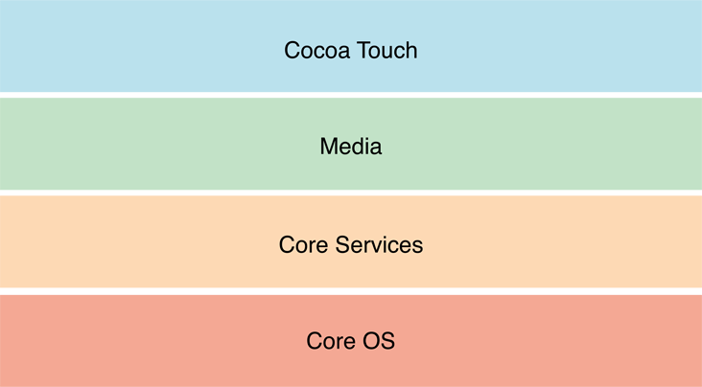
图x iOS架构

2. 关于Xcode
Xcode 是运行在操作系统Mac OS X上的集成开发工具（IDE），由Apple Inc开发。Xcode是开发 macOS 和 iOS 应用程序的最快捷的方式。Xcode 具有统一的用户界面设计，编码、测试、调试都在一个简单的窗口内完成。
Xcode前身是NeXT的Project Builder。The Xcode suite 包含有GNU Compiler Collection自由软件，并支持 C语言、C++、Fortran、Objective-C、Objective-C++、Java、AppleScript、Python以及Ruby，还提供Cocoa、Carbon以及Java等编程模式。
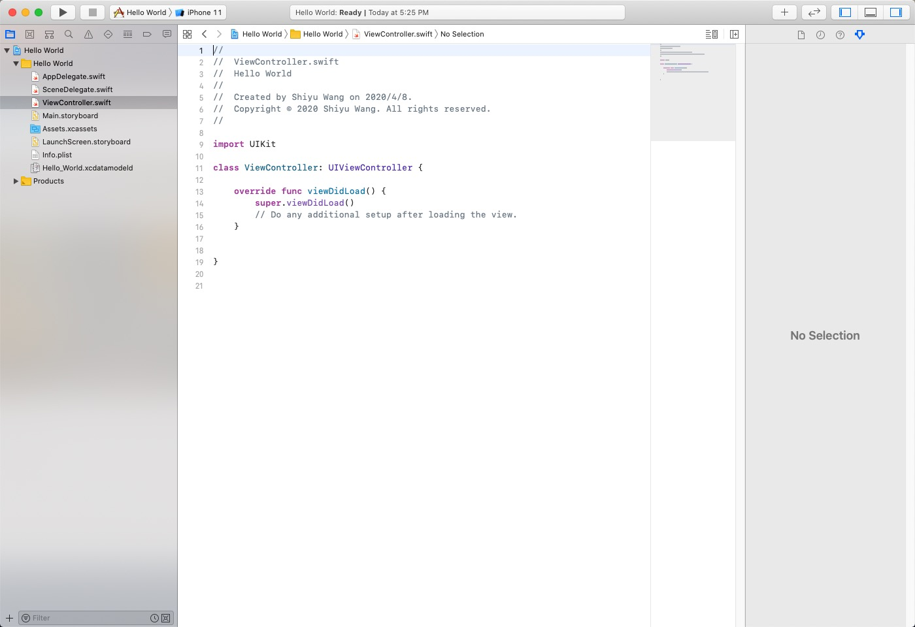
图x Xcode开发环境

3. 关于Objective-C与swift
Objective-C是扩充C的面向对象编程语言。Objects in Objective-C, as in any other object-oriented language, are the building blocks of the application. They have member variables that describe the object and methods that can manipulate the member variables, as well as any parameters that may be passed to them. Member variables can be public or private[7].
in June 2014 Apple released Swift, a modern, multi-paradigm language that combines imperative, object-oriented, and functional programming[8]. Swift 在各个方面优于 Objective-C，也不会有那么多复杂的符号和表达式。同时，Swift 更加快速、便利、高效、安全。除此之外，新的 Swift 语言依旧会与 Object-C 相兼容。

1.2.2.2 服务器端
本项目租用阿里云空间构建相应服务器端，基于linux系统安装了面向pythonweb管理的Flask轻量级框架，后台数据库采用关系型数据库MySQL，使用python语言编写了面向前端的数据库访问接口。

1.2.3 名词解释

1.2.3.1 MVC框架
MVC是一种设计模式，它强制性的使应用程序的输入、处理和输出分开。使用MVC应用程序被分成三个核心部件：模型、视图、控制器。它们各自处理自己的任务。使用MVC架构可以使多个视图能共享一个模型，由于已经将数据和业务规则从表示层分开，所以可以最大化的重用代码了。其次，由于模型返回的数据没有进行格式化，所以同样的构件能被不同界面使用。再次，因为模型是自包含的，并且与控制器和视图相分离，所以很容易改变你的应用程序的数据层和业务规则。

1.2.3.2 Storyboard
Xcode4.2新加入的编辑场景。在传统的iOS程序中，通常你可以把一个nib/xib文件想象成是一个要设计应用程式的主界面，每一个nib/xib文件背后都会有一个控制元件，也就是MVC中的Controller，因此可以把一个View看做一个场景，而这个场景中会有各种角色（UIView）在里面活动。而新加入的Storyboard就是将每一个场景通过事件切换的方式贯穿起来。

1.2.3.2.

1.2.3.2. Alamofire

1.2.3.2.

注：论文主体各章后应有一节“本章小结”。

Chapter 2 基于iOS平台的金融大数据分析软件的需求分析
本章首先对基于iOS的金融大数据分析软件的任务目标以及使用者进行了分析，然后从性能和功能两方面分析了系统的需求，并选择了瀑布模型作为软件开发的模型。

  - 任务概述

2.1.1 目标
基于用户给出的基本需求，本课题的目标是向以银行为主要用户的债券发行方提供更加全面的债券相关的金融大数据。所实现的功能包括——爬取网络上的金融数据信息，解析并结构化提取源数据，建立相关数据库，实现应用程序与后台数据库的连接，通过前端处理并显示金融数据信息；进行测试，完成基于iOS的金融大数据分析软件。

2.1.2 用户特点
本项目面向的用户为银行发债方及各大发债金融企业。如今，以银行经理为主的银行发债方和各大发债企业对于被发债方的分析及预测主要依靠需要融资的企业提供的利润表、现金流表以及资产负债表。而一个成熟的移动端信息管理软件可以促进双方的信息交流，发债方能够快速便捷的查看到各个企业的金融融资数据，评估企业信用等级，同时，软件通过分析各家企业的数据，能够向发债方提供发行债券在预算、日期和质量方面分析及预测。由于计算机和网络的方便和效率，使得双方都能过更好的更新和查询融资需求。

  - 需求规定
下面将简单介绍系统当中的性能要求，并对基本功能进行分析。

2.2.1 性能规定
时间特性要求： 响应时间：正常网络情况下，文本显示不得超过0.5秒，数据转换和传送时间不超过1秒。
容量需求： 磁盘空间：5GB以上。
内存： 2.00GB以上。
灵活性规定： 运行环境：客户端可接受iOS以上的苹果移动端，包括iPhone、iPad、iPod Touch。

2.2.2 功能用例分析
下面将结合用户用例图进行基于iOS的金融大数据分析软件的需求分析。

2.2.2.1 用户用例图
本系统中用户用例图如图x所示：
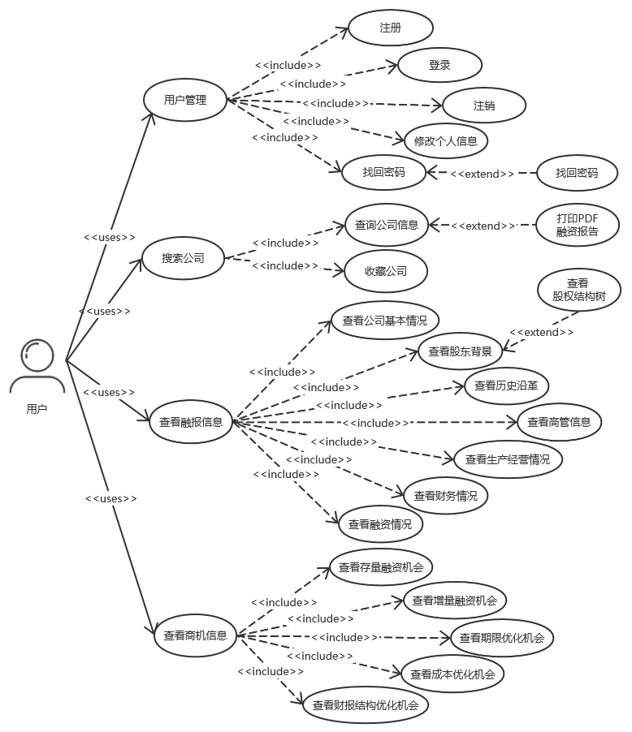
图x 用户用例图

2.2.2.2 需求分析
1. 数据处理
爬取数据：通过爬虫程序实现定期从目标网站中爬取相关金融数据信息；
解析源数据信息：将不同格式的源数据信息进行解析、规范化、结构化处理；
搭建数据库：用来储存解析后的数据，同时具有增删改查的功能。
2. 用户管理
用户注册：允许没有注册过的用户使用手机号码作为唯一标识，通过填写图形验证码与手机验证码的方式进行注册，同时需要设置登录密码；
用户登录：允许用户提交已经注册过的手机号码以及密码登录软件系统；
用户注销：允许用户注销已经登陆的账号，可更改其他账户登录；
用户修改个人信息：用户可修改在注册时填写的个人资料，也可补充未填写的信息，包括姓名、性别、金融机构、部门、职位、工作职责、办公电话以及联络邮箱；
用户找回密码：如忘记密码，可通过手机验证码的形式找回密码；
用户更改密码：可在找回过程中，也可在任意时刻通过手机验证码的形式进行密码的修改。
3. 搜索公司
搜索公司：用户可使用关键字搜索公司，搜索结果中需展示公司名称及公司相关基本信息；
查看搜索结果：用户可以查看搜索的历史记录，能够对搜索记录进行一定的操作，如删除、清空等；
收藏公司：用户可对某一家或多家公司进行收藏和取消收藏的操作，用户可以查看到已收藏的所有公司的列表。
4. 查看融报信息
查看公司基本情况：用户可查看公司的基本情况，包括公司名称、所属集团名称、成立日期、上市信息等；
查看股东背景：用户可以查看公司的股东背景，包括股东组成以及各大股东占比等；
查看股权结构树：用户可以查看公司的树形股权结构，包括公司所属集团、第一大股东、第二大股东以及公司的子公司列表。
查看历史沿革：用户可以查看公司的历史事件，以变更信息为主；
查看高管信息：用户可以查看公司高管的相关信息，包括姓名、职位、工作经历等；
查看生产经营情况：用户可查看公司的生产经营情况，生产经营情况应根据产品类型和地区类型进行划分，详细数据应能通过表格展现；
查看财务情况：用户可查看公司的财务情况，包括利润表、现金流表和资产负债表，应以表格的形式展示；
查看融资情况：用户可查看该家公司的融资情况以及公司所属集团的融资情况。
5. 查看商机信息
查看存量融资机会：用户可以查看该公司存量融资的相关信息以及建议，主要为债券融资以及股权质押融资；
查看增量融资机会：用户可以查看关于该公司增量融资的相关信息以及建议；
查看期限优化机会：用户可以查看公司融资期限的优化建议；
查看成本优化机会：用户可以查看对公司成本优化的建议，以及公司所属集团的债券信息；
查看财报结构优化机会：用户可查看通过财务报表分析后的优化建议。
6. 生成PDF报告
用户可一键生成并查看公司PDF版本的融资报告。

2.2.2.3 非功能性需求分析
可靠性：凡是合法用户应可以在任意装有该软件的移动客户端正确无误且高效的访问该系统中的信息；
安全性：在网络传输过程中，保证数据内容的私密性，不公开。系统内包含的资料仅注册用户可浏览。系统应阻止一切通过非登录手段获取系统信息的不安全行为。
可维护性：系统故障可以在24小时内得到解决；
可扩展性：系统需要具有良好的可扩展性，便于系统的维护和升级。整个系统采用弹性架构进行设计，降低需求变更后程序修改所付出的代价。

2.2.2.4 软件生命周期过程选型
采用软件工程管理思想，在项目开发前选用一个合适的软件生命周期模型，是项目成功的关键因素。由于本文中系统需求较为明确，选用软件工程中的瀑布模型作为开发模型，瀑布模型如图x所示。
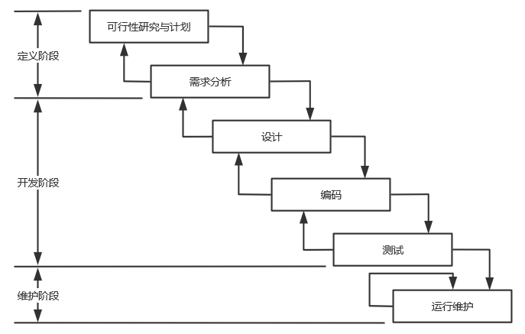
图x 瀑布模型
瀑布模型是最早出现的软件开发模型, 同时也是人们最易理解和掌握的开发模型, 它将软件生命周期的各个阶段线性相连, 简洁易懂, 有利于对软件开发过程中人员的组织和管理, 也极大地提高了软件开发效率[9]。瀑布模型是将软件生命周期分为:可行性研究与计划、需求分析、设计与规约、编码与单元测试、集成测试系统测试、运行与维护共六个基本阶段, 它的核心思想是将各项功能的实现与设计分开, 自顶向下进行。
在本项目的开发过程中，在需求分析阶段中需通过软件功能用例图进行建模；在设计阶段需要先形成系统总体的架构，再确定技术路线，最后完成各模块的设计；在编码阶段需要根据系统模块设计按模块进行具体编码实现；最终对系统进行测试工作。

注：论文主体各章后应有一节“本章小结”。

Chapter 3 基于iOS平台的金融大数据分析软件的整体结构

  - 系统整体结构分析
下面将从整体结构和mvc结构思想两个方面进行介绍。

3.1.1 系统整体结构示意图
整体结构如图x所示。
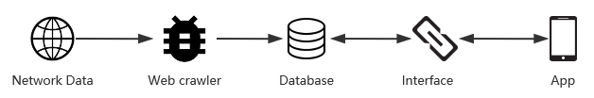
图x 系统整体结构示意图

3.1.2 MVC框架及示例
The Model-View-Controller (MVC) framework has become the standard in modern software development, with the model layer, display layer, and controller layer making it easier and faster[10].
软件的MVC框架设计结构图如图x所示。
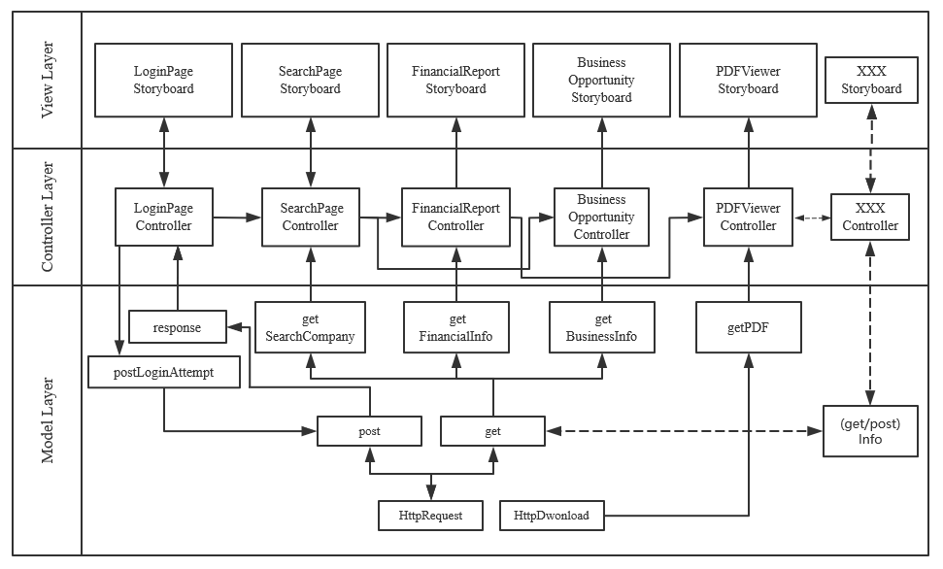
图x MVC框架架构图
下面以一个实现界面中label动态变化的例子解释MVC三层的运作原理。

3.1.2.1 协议定义文件
需要使用swift语言中的protocol协议声明来实现各类间函数的相互调用，在协议声明中声明各方法，然后再实现该协议的类中实现声明的方法函数，即可在其他类中调用该类提供的方法。
如图x所示，分别在contract文件中声明了Model，Controller和View类的protocol：
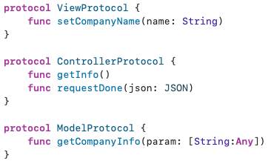
图x Contract文件

3.1.2.2 M层及其实现方法
M层主要负责数据的获取与上传。M层与C层相互提供通信接口，其主要功能为获取服务器端的数据后传输给C层或接收C层传来的数据后发送至服务器。
如图x所示，Model类实现了ModelProtocol协议，并实现了其中的getCompanyInfo方法，用于实现网络请求并将数据返回给Controller层，其中mController遵循了ControllerProtocol协议，用来从Model类中调用Controller中提供的方法。
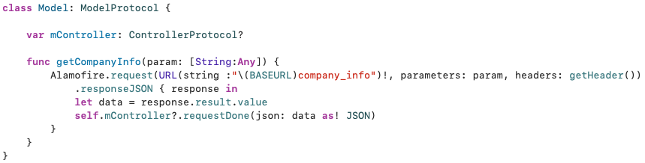
图x M层代码示例

3.1.2.3 C层及其实现方法
C层为M层与V层的中间层，将软件的各部分功能分开，主要负责协调M层与V层之间的数据加工与传输。
如图x所示，Controller类实现了ControllerProtocol协议，并实现了协议中定义的向V层提供的getInfo方法以及向M层提供的requestDone方法。其中getInfo函数用于V层调用，将数据由V层传入C层，requestDone函数用于M层调用，实现http请求后的数据处理。其中有两个成员变量mView和mModel，分别用来调用View和Model层提供的函数。
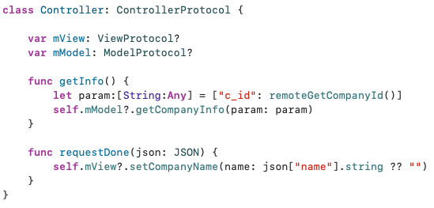
图x C层代码示例

3.1.2.4 V层及其实现方法
V层主要负责与界面显示相关的工作。V层本身需要提供响应用户操作的功能，同时V层与C层之间相互提供接口，C层向V层传输需要显示的数据，而V层向C层传输通过交互获取到的需要进行数据处理的数据。
V层主要分为两个部分：由xml语言编写的storyboard界面绘制以及由swift语言编写的图形类。
如图x所示，ViewController类首先继承了UIViewController用于对stroyboard中的控件进行改变和监听，同时创建成员变量绑定对应的控件；其次也继承了ViewProtocol协议，并实现了setCompanyName的方法用于C层调用，将数据传至V层并能够改变页面上控件的状态。
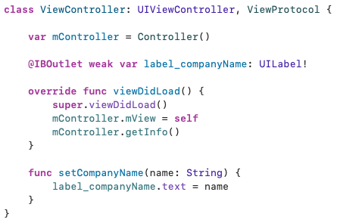
图x V层swift语言代码示例
同时，在实现UIViewController协议时需实现viewDidload方法，会在当前界面被显示时由系统代理AppDelegate调用，在这里将Controller类中成员变量mView与此ViewController联系起来，可实现V层和C层之间的函数互相调用。同时调用了C层中的getInfo函数，开始获取网络数据。
如图x所示，想要将在storyboard中设计的界面与View层的ViewController类相关联，则需定义一个viewController并指定其对应的customClass，并在其中添加label项并生成其id，同时需要将该label的id与ViewController类中的对象相关联，才能通过ViewController中的代码修改label控件中的内容。
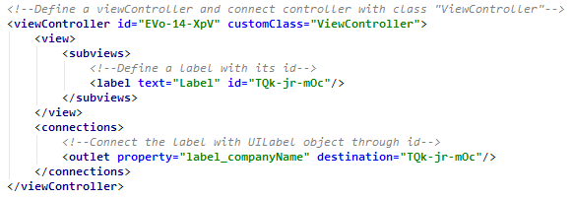
图x V层xml语言代码示例
MVC框架的设计类图如图x所示。
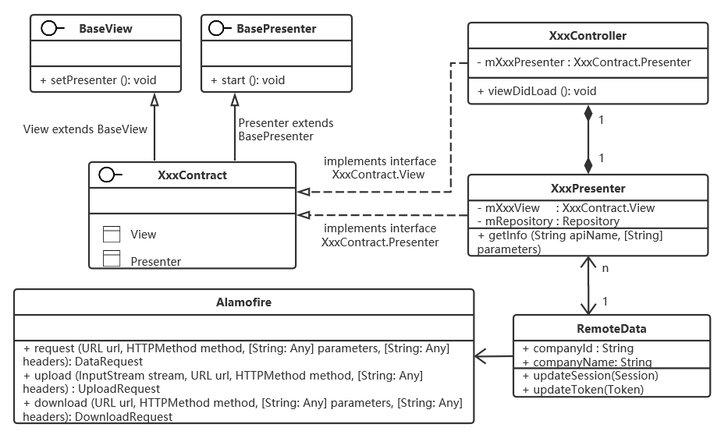
图x MVC框架设计类图

  - 各模块主要功能和组织结构图
下面将从系统的处理流程方面进行分析与说明。

3.2.1 各模块组织结构
基于iOS平台的金融大数据分析软件的结构主要可以五个模块，分别为搜索公司、融资报告、商业机会、用户管理和PDF生成，处理流程示意图如图x所示。
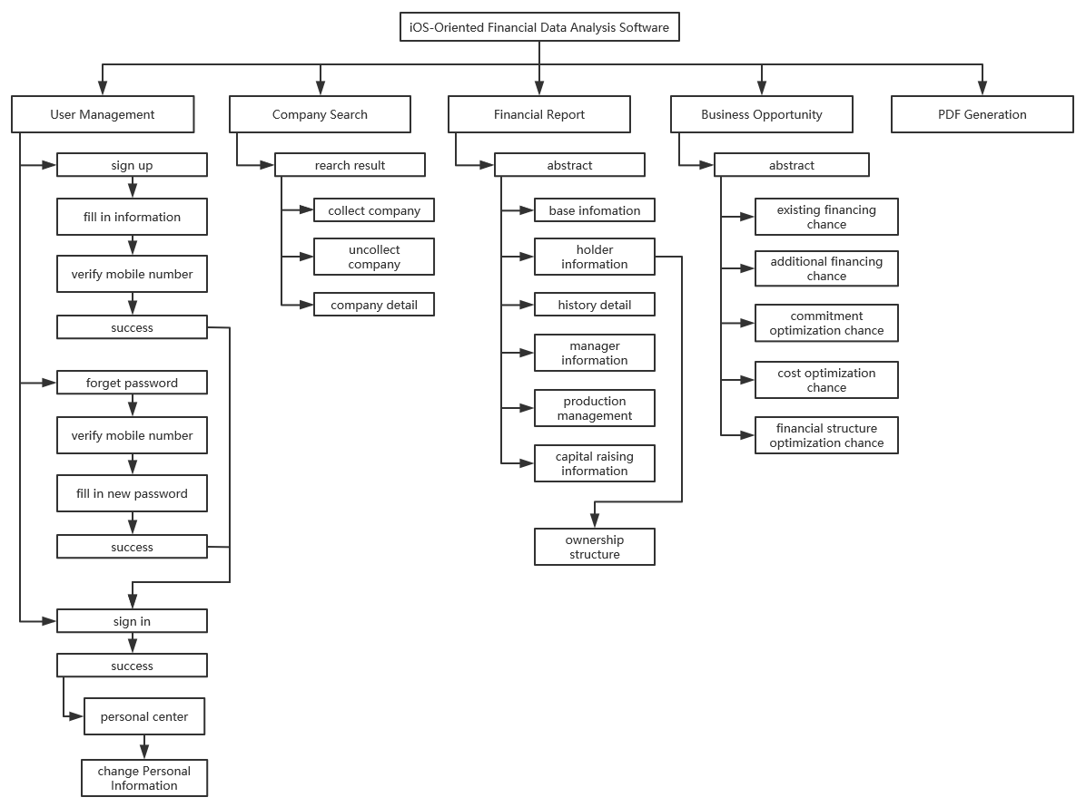
图x 处理流程示意图

3.2.2 处理流程说明表
再次将模块划分按级别划分，分别从功能、输入输出、调用关系这三个方面对系统流程处理过程列出详细说明，如表x。
表x 处理流程说明表
模块清单
一级模块 | 二级模块 | 三、四级模块 | 功能 | 输入输出 | 被哪个模块调用
搜索公司 | 搜索结果 |  | 用户通过公司名称关键词查询公司 | 输入：搜索关键字  输出：根据关键字产生的搜索结果 | 搜索公司
搜索公司 | 收藏/取消收藏公司 |  | 用户可以对公司执行收藏或取消收藏动作 | 输出：收藏/取消收藏成功提示 | 搜索结果
搜索公司 | 公司详情 |  | 用户可以查看公司的基本信息 | 输出：公司的基本信息 | 搜索结果
融资报告 | 融报首页 |  | 用户可以查看公司融资报告的概要信息 | 输出：文字和表格显示融资报告相关信息 | 融资报告
融资报告 | 融报首页 | 公司基本情况 | 用户可以查看公司的基本信息的 | 输出：公司相关信息 | 融报首页
融资报告 | 融报首页 | 股东背景 | 用户可查看公司的股东列表及所占比例 | 输出：股东的各项信息以及饼状图显示占比 | 融报首页
融资报告 | 融报首页 | 股权结构 | 用户可以查看公司的树状股权结构图，结构能够根据公司的股权结构改变显示的样式 | 输出：股权结构树 | 股东背景
融资报告 | 融报首页 | 历史沿革 | 用户可查看公司的历史事件 | 输出：公司的变更信息 | 融报首页
融资报告 | 融报首页 | 高管信息 | 用户可以查看公司的管理层人员信息 | 输出：公司的高管相关信息 | 融报首页
融资报告 | 融报首页 | 生产经营情况 | 用户可以查看公司的生产经营情况 | 输出：概要及表格形式分类显示产品及地区的生产经营情况 | 融报首页
融资报告 | 融报首页 | 财务情况 | 用户可查看公司的财务情况 | 输出：概要及表格显示合并报表信息 | 融报首页
融资报告 | 融报首页 | 融资情况 | 用户可查看公司以及公司所属集团的融资情况 | 输出：文字、表格、折线图共同展示公司及其所属集团的融资情况 | 融报首页
融资报告 | 融报首页 | PDF生成 | 用户可查看根据融资报告生成的PDF报告 | 输出：PDF报告文件 | 融报首页
商业机会 | 商机首页 | 存量融资机会 | 用户可查看公司存量融资相关信息及建议 | 输出：文字与表格共同显示数据及建议 | 商机首页
商业机会 | 商机首页 | 增量融资机会 | 用户可查看公司增量融资相关信息及建议 | 输出：文字与表格共同显示数据及建议 | 商机首页
商业机会 | 商机首页 | 期限优化机会 | 用户可查看公司融资期限信息及建议 | 输出：文字与表格共同显示数据及建议 | 商机首页
商业机会 | 商机首页 | 成本优化机会 | 用户可查看对公司成本优化的建议 | 输出：文字与表格共同显示数据及建议 | 商机首页
商业机会 | 商机首页 | 财报结构优化机会 | 用户可查看通过财务报表分析后的结构优化建议 | 输出：文字与表格共同显示数据及建议 | 商机首页
用户管理 | 用户注册 |  | 用户可使用手机号并进行图形验证码和短信验证码的验证来进行用户注册 | 输入：手机号、短信验证码和图形验证码  输出：系统提示注册成功或者失败 | 用户管理
用户管理 | 用户登录 |  | 用户可使用用户名和密码进行登录 | 输入：用户名和密码  输出：登录成功提示或者登录失败 | 用户管理
用户管理 | 用户注销 |  | 用户可注销已登录的用户并登录其他用户 | 输出：系统提示注销成功或失败 | 用户管理
用户管理 | 修改信息 | 修改密码 | 用户在验证手机和验证码之后可修改密码 | 输入：新的密码  输出：成功提示 | 修改信息
用户管理 | 修改信息 | 修改个人信息 | 用户可修改个人信息，包括姓名、性别、金融机构等信息 | 输入：新的个人信息  输出：成功提示 | 修改信息

注：论文主体各章后应有一节“本章小结”。

Chapter 4 基于iOS平台的金融大数据分析软件的概要设计
本章主要从软件的数据结构、服务器端、客户端、传输模块四个方面进行概要设计。

  - 系统数据结构设计

4.1.1 数据库表设计

4.1.1.1 实体表设计

1. 用户管理表
用于储存用户ID、手机号、密码、姓名、所属金融机构等用户基本信息。

2. 融资报告表
一共由八个表组成，分别存储公司融资报告摘要；公司基本信息、公司股东背景、历史沿革、高管信息、生产经营情况、财务情况和融资情况的详细信息。

3. 商业机会表
一共由六个表组成，分别存储公司的商业机会概要；存量融资机会、增量融资机会、期限优化机会、成本优化机会和财报结构优化机会的详细信息。

4.1.2 数据表设计
软件数据库中各类实体表详细设计如表x至表x所示。
表x 用户管理表
编号 | 属性名 | 属性描述 | 主键 | 外键 | 允许空值 | 字段类型
1 | user_id | 用户标识 | 是 | 否 | 否 | VARCHAR(64)
2 | user_level | 用户等级 | 否 | 否 | 否 | VARCHAR(8)
3 | real_name | 真实姓名 | 否 | 否 | 是 | VARCHAR(64)
4 | institution | 金融机构 | 否 | 否 | 是 | VARCHAR(64)
5 | department | 部门 | 否 | 否 | 是 | VARCHAR(32)
6 | mobile | 手机 | 否 | 否 | 否 | VARCHAR(16)
7 | position | 职位 | 否 | 否 | 是 | VARCHAR(32)
8 | responsibility | 工作职责 | 否 | 否 | 是 | VARCHAR(64)
表x 公司基本信息表
编号 | 属性名 | 属性描述 | 主键 | 外键 | 允许空值 | 字段类型
1 | c_id | 公司标识 | 是 | 否 | 否 | VARCHAR(32)
2 | name | 公司名称 | 否 | 否 | 否 | VARCHAR(200)
4 | g_id | 集团标识 | 否 | 否 | 是 | VARCHAR(64)
5 | address | 地址 | 否 | 否 | 是 | VARCHAR(200)
6 | legal_name | 法人 | 否 | 否 | 是 | VARCHAR(64)
 | … | … | … | … | … | …
表x 主营业务表
编号 | 属性名 | 属性描述 | 主键 | 外键 | 允许空值 | 字段类型
1 | c_id | 公司标识 | 是 | 否 | 否 | VARCHAR(32)
2 | classify | 分类依据 | 否 | 否 | 是 | VARCHAR(15)
3 | type | 主营构成 | 否 | 否 | 是 | VARCHAR(100)
4 | income | 主营收入 | 否 | 否 | 是 | VARCHAR(40)
5 | inc_rate | 收入比例 | 否 | 否 | 是 | VARCHAR(40)
6 | cost | 主营成本 | 否 | 否 | 是 | VARCHAR(40)
7 | cost_rate | 成本比例 | 否 | 否 | 是 | VARCHAR(40)
8 | profit | 主营利润 | 否 | 否 | 是 | VARCHAR(40)
9 | pro_rate | 利润比例 | 否 | 否 | 是 | VARCHAR(40)
10 | mon_rate | 毛利率 | 否 | 否 | 是 | VARCHAR(40)
表x 股票信息表
编号 | 属性名 | 属性描述 | 主键 | 外键 | 允许空值 | 字段类型
1 | s_id | 股票代码 | 是 | 否 | 否 | VARCHAR(10)
2 | s_name | 股票名称 | 否 | 否 | 否 | VARCHAR(20)
4 | security_type | 证券类别 | 否 | 否 | 否 | VARCHAR(20)
5 | list_date | 上市日期 | 否 | 否 | 是 | DATETIME
6 | issue_time | 发行日期 | 否 | 否 | 是 | DATETIME
 | … | … | … | … | … | …
表x 资产负债表
编号 | 属性名 | 属性描述 | 主键 | 外键 | 允许空值 | 字段类型
1 | c_id | 公司标识 | 是 | 否 | 否 | VARCHAR(32)
2 | sum_ass | 总资产 | 否 | 否 | 是 | DOUBLE(40,10)
4 | lt_borrow | 长期借款 | 否 | 否 | 是 | DOUBLE(41,10)
5 | sum_liab | 总负债 | 否 | 否 | 是 | DOUBLE(40,10)
6 | sum_curr_liab | 流动负债合计 | 否 | 否 | 是 | DOUBLE(40,10)
 | … | … | … | … | … | …
表x 商业机会表
编号 | 属性名 | 属性描述 | 主键 | 外键 | 允许空值 | 字段类型
1 | c_id | 公司标识 | 是 | 否 | 否 | VARCHAR(32)
2 | existing_financing_chance | 存量融资机会建议 | 否 | 否 | 是 | VARCHAR(200)
4 | additional_financing_chance | 增量融资机会建议 | 否 | 否 | 是 | VARCHAR(200)
5 | commitment_optimization_chance | 期限优化机会 | 否 | 否 | 是 | VARCHAR(200)
6 | cost_optimization_chance | 成本优化机会 | 否 | 否 | 是 | VARCHAR(200)
7 | financial_structure_optimization_chance | 财报结构优化机会 | 否 | 否 | 是 | VARCHAR(200)

  - 客户端设计

4.2.1 外部接口
用户在客户端，通过外部接口进行人机交互，输入数据。在登录界面中，用户可从客户端外部输入用户名和密码；在注册界面中，用户可从外部输入手机号码、图形验证码、手机验证码、密码、和确认密码；在完善信息界面中，用户可输入姓名、金融机构、部门、职位、工作职责、办公电话、邮件；在搜索界面中，用户可输入搜索公司的关键字，也可通过自己的搜索记录快捷检索，同时也可对自己的搜索记录进行管理。设计数据接口的主要界面原型如图x至图x所示。
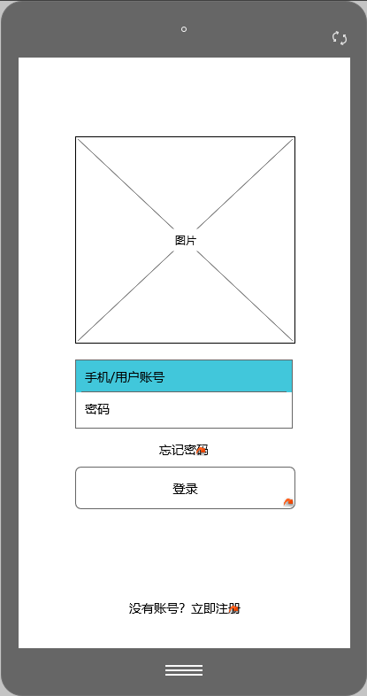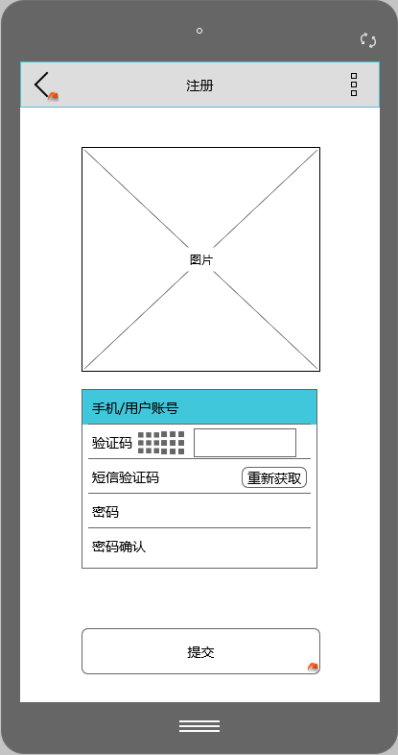
图x 登录界面 图x 注册界面
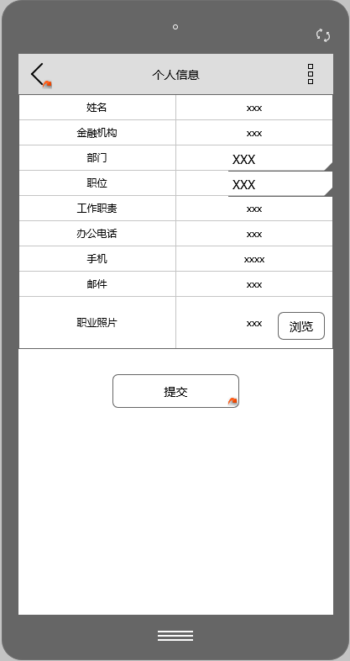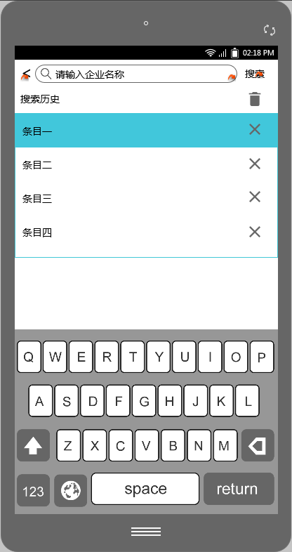
图x 完善信息界面 图x搜索公司界面

4.2.2 内部接口—界面跳转关系
本系统中各应用界面之间衔接关系如图x所示。
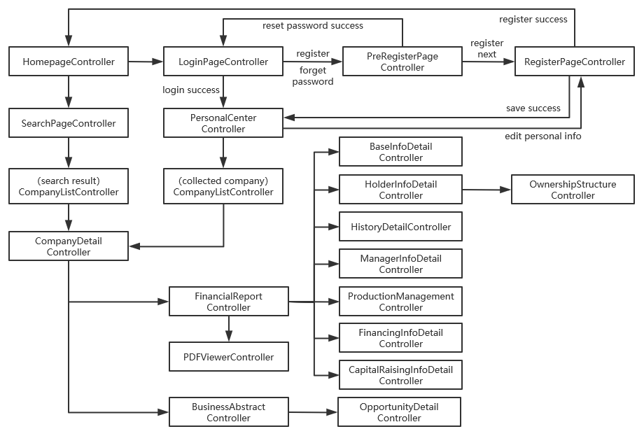
图x 界面衔接关系图
  - 功能模块的传输设计

4.3.1 用户注册
在用户注册过程中，在用户输入了手机号码以及密码并通过验证后，系统首先会在本地通过正则表达式以及字符串长度等基本方法检验用户输入信息的完整性与正确性。然后会通过HTTP协议将这些数据发送到服务器端。服务器把接收到的信息与数据库进行比对，若改手机号码没有被注册，则将各项信息写入数据库，成功后返回成功提示，并为该用户提供token-id以及session值以供后续功能的使用；若不成功，则会返回失败提示并将错误信息传回至系统中。
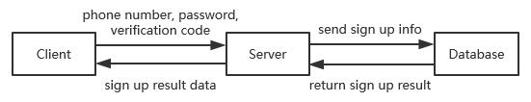
图x 用户注册

4.3.2 用户登录
用户在登录过程中，需要输入自己注册时填写的手机号和对应的密码，登录过程中需要与服务器进行通信验证。系统会将输入的手机号码和经过加盐处理后的密码通过HTTP协议发送到服务器端。而服务器需根据用户提供的登陆手机号去除相对应的密码，再对传来的加盐密码去盐处理后进行比对，经过验证后返回登录成功或失败的结果。
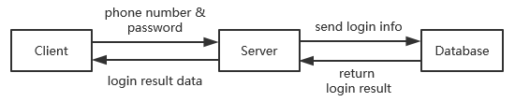
图x 用户登录

4.3.3 完善信息
用户在完善信息的过程中，需要输入本人相关的信息，如姓名、金融机构等。系统首先会在本地通过正则表达式以及字符串长度等基本方法检验用户输入信息的完整性与正确性。然后会将这些数据通过HTTP协议发送到服务器端，服务器端将会以系统提供的用户手机号码作为唯一标识入库。
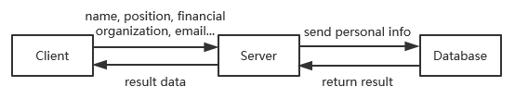
图x 完善信息

4.3.4 搜索公司
用户在搜索公司的过程中，需要输入文本类型的关键字信息，点击搜索按钮后，系统会将搜索关键字发送至服务器，服务器会从数据库中根据关键字搜索相关公司并将结果返回给系统。同时，在该过程中，用户可直接选择自己的搜索记录进行搜索，也可以对搜索结果进行删除操作，搜索记录会在用户点击搜索按钮后读取输入框的关键字后于系统本地更新，搜索记录的删除操作也在本地执行。
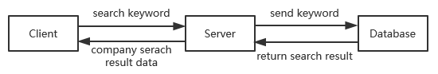
图x 搜索公司

4.3.5 收藏或取消收藏公司
用户在公司搜索结果界面以及公司主页页面均对某家公司进行收藏和取消收藏的操作。点击收藏或取消收藏按钮时，系统会将用户的信息以及所进行操作的公司的信息发送至服务器，服务器会在数据库根据上传的操作并对数据库进行修改，修改后会返回成功或失败提示。
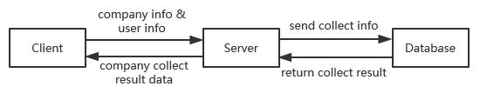
图x 收藏或取消收藏公司

4.3.6 获取融报相关信息
用户从公司详情页可通过点击“查看公司融报”按钮访问公司融资报告页及其各个子项的详情页，点击各个子项的详情按钮后会依次显示公司基本情况、股东背景、历史沿革、高管信息、生产经营情况、财务情况、融资信息页面。
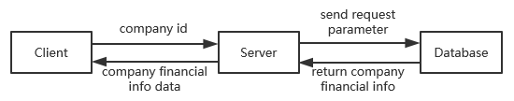
图x 获取融报相关信息

4.3.6 获取商机相关信息
用户从公司详情页可通过点击“查看公司商机”按钮访问公司商业机会页及其各个子项的详情页，点击各个子项的详情按钮后会依次显示。
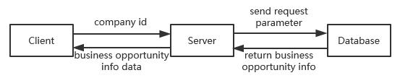
图x 获取商机相关信息

4.3.7 生成PDF
用户在公司融报首页页面上，可通过点击底端的“查看PDF融报”按钮查看该公司的PDF融资报告。
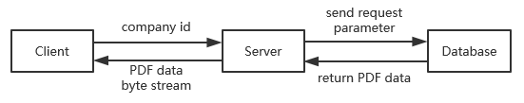
图x 生成PDF

注：论文主体各章后应有一节“本章小结”。

Chapter 5 基于iOS平台的金融大数据分析软件的详细设计与实现

  - 数据库端的详细设计与实现

5.1.1 数据库的实现
在数据库中，插入了若干个表，由于表数量过多，这里只针对用户管理表进行说明。
根据数据库表设计，实现表的构建，用户管理表的具体实现如图x。

  - 客户端的详细设计与实现
下面将分别从界面设计与功能实现两个方面进行说明

5.2.1 UI界面设计实现
本课题实现的基于iOS平台的金融大数据分析软件的客户端共包含个界面，分别用于实现软件用户注册、登录、密码找回、个人中心、修改个人信息、搜索公司、查看公司详情、查看公司融资报告相关信息及详情、查看公司商业机会相关信息及详情。

5.2.1.1 软件首页界面设计与实现
在首页界面前插入一个导航控制器（Navigation Controller），该控制器贯穿于整个软件，能够快捷、方便的对每个子界面进行出入栈管理以及界面跳转动画的实现。
同时需要在首页界面添加一个UIView来实现轮播图的效果，需要在首页对应的V层控制器中添加类型为MyCycleScrollView的对象，MyCycleScrollView为自定义的用于实现轮播图的类，利用UIView中的addSubview方法来将创建的对象与UIView连接起来，实现轮播图的效果。

5.2.1.2 公司搜索模块相关界面的设计与实现
在公司搜索界面加入Table View Controller视图控制器，Table View Controller是Xcode提供的用于以列表形式显示内容的视图控制器，可用来显示列表形式的搜索历史。同时需要在该Table View Controller中加入Table View Cell实现列表中每一项内容的单元设计。在Table View Cell中加入UIImageView用于显示历史图标，同时加入UILabel用于显示搜索历史的文字。
搜索结果页面与公司搜索界面都使用了Table View Controller来作为视图控制器，不同的是在加入搜索结果的Table View Controller的Table View Cell中需要加入三个UILabel用于显示公司名称、地址和法人，同时还需要添加UIButton以用于显示用户对某一家公司的收藏状态以及能够允许用户进行收藏或取消收藏的操作。
对于每一个Table View Controller，都需要创建一个实现UITableViewController协议的类用来管理视图中控件的用户交互监听以及内容更变。其中的numberOfSections函数用于设置列表的栏数，numberOfRowsInSection用于设置每栏中的项数。cellForRowAt用于设置每个cell中显示的内容。
同时对于Table View Controller中的每一个Table View Cell，都需要创建一个实现UITableViewCell协议的类来实现每个cell中的功能。选中cell中的控件，按住Ctrl键，按住鼠标左键拖至实现UITableViewCell类中，输入自定义控件名称，完成控件与代码中对象的绑定。

5.2.1.3 用户管理模块相关界面的设计与实现
在登录界面加入View Controller视图控制器，并在该View Controller中加入用户名和密码文本输入框，再加入“登录”和“注册”按钮，从界面中点击注册按钮，按住Ctrl键，按住鼠标左键拖至注册界面的View Controller，Action Segue选择push。在界面中选择登录按钮，按住Ctrl键，按住鼠标左键拖至LoginPageController.swift文件中，action选择Touch up inside，完成按键的点击响应函数。
在注册界面，需要根据界面原型进行相应的布局。除在登录界面已经实现的控件外，还需要加入UIImageView用来显示图形验证码。
在完善用户信息界面，除需要添加按钮和文本输入框外，还需要添加UIPickerView用于实现规定选项的单项选择器。
在个人中心界面，为了能够显示可滚动的用户收藏公司列表，需要在视图中加入TableView用于实现与搜索结果类似的公司列表显示。

5.2.1.4 融资报告相关模块界面的设计与实现
在融报首页界面中，首先加入顶部置顶的背景图片，然后在上方添加公司名称文本和公司标签。然后再下方加入ScrollView滚动视图，在试图内田间View作为ScrollView 的contentView，使其能够撑开ScrollView保证页面能够正常滚动，最后在ScrollView中加入相关的label。
在股东背景详情页，还需加入UIView控件用来显示饼状图，这里使用Charts库中的PieChartView实现，并将控件连接至对应的V层控制器中，同时需要创建一个类型为PieChartView的对象，使用UIView的addSubview方法生成的对象添加至视图中。还需添加一个UIButton按钮，实现向股权结构界面的跳转。
在股权结构界面中，需要添加两个UILabel用来显示集团顶点公司以及所查公司，然后需要添加三个StackView分别用来显示集团顶点公司能够追溯至当前公司的第一大股东及其子公司、集团能够追溯至当前公司的第二大股东及其子公司以及当前公司的子公司。同时需要添加若干个UILabel，将他们的宽度或高度设置为2，作为连接各公司的连接线。
在历史沿革和高管信息界面中，将根视图控制器由View Controller换为Table View Controller，用于实现显示列表形式的数据。
在生产经营情况详情页中，还需要加入两个StackView作为滑动表格的表头，里面填充表头内容，然后在两个StackView右侧添加两个等高的UIScrollView用于实现滑动表格，将UIScrollView的滚动方向设为横向并取消滑动时显示滚动条的效果。需要使用自定义类MyScrollTable实现滑动表格的效果。
在融资情况详情页中，需要加入UIView实现折线图的效果。这里使用Charts库中的LineChartView实现，实现方法与股东背景详情页中的饼状图类似，只不过这里生成的对象类型为LineChartView。

5.2.1.5 商业机会相关模块界面的设计与实现
商机首页与融报首页的实现方法类似，不同的地方在于商机详情的实现。商机详情中没有设置相成型的label直接进行填充，而是采取动态添加数据的方式，使用代码在页面中添加标题、文字和表格。

5.2.1.6 PDF浏览界面的设计与实现
在PDF浏览界面中，只需加入一个WebKit View控件，然后需将此控件连接至所对应的V层控制器，使用WKWebView类进行接收。显示的内容需使用WKWebView中的load方法加载NSData类型的数据，具体实现在难点分析里会详细描述。

5.2.2 各界面功能实现
下面将各界面所实现的功能、内部控件说明和请求的url进行汇总，列出表格如表5所示。
表5 界面功能表
编号 | 1 | 界面名称 | Homepage
实现功能 | 首页，展示轮播图以及相应页面的导航。
控件说明 | - 搜索栏，点击跳转至搜索界面。  - 轮播图，循环播放相关图片。  - 消息按钮，点击跳转至个人中心界面。
Servlet
编号 | 2.1 | 界面名称 | SearchPage
实现功能 | 搜索界面，能够输入关键词进行搜索，查看和管理搜索历史。
控件说明 | - 搜索输入框，用户通过输入框输入搜索的关键字。  - 搜索历史列表，使用TableView控件。  - 搜索按键和清空搜索历史按键。
Servlet
编号 | 2.2 | 界面名称 | CompanyList
实现功能 | 搜索结果页面，使用TableView展示公司列表，每个公司展示相关的基础信息。点击每个公司可以进入公司详情页面。点击每个公司单元格的星形图标可进行收藏/取消操作。
控件说明 | - TableView用于展示公司列表。  - 每个cell中添加公司名称、地址、法人的标签。  - 每个cell中添加星形图标。
Servlet | http://apitest.qirongbaotech.com/api1/search_company
编号 | 3 | 界面名称 | CompanyDetail
实现功能 | 公司详情页，显示公司名称、股东、法人，同时实现公司融报页和商机页的跳转导航。
控件说明 | - 公司名称、股东、法人的标签。  - 跳转至融报和商机的按钮。
Servlet | http://apitest.qirongbaotech.com/api1/financing_index
编号 | 4.1 | 界面名称 | PreRegisterPage
实现功能 | 用户注册，用户填写相应信息，并填写图形验证码和手机验证码，点击“提交”按钮后，弹出成功或失败的相关页面或提示。
控件说明 | - 手机号、图形验证码、短信验证码、密码、确认密码输入框。  - 图形验证码图片。  - 获取短信验证码按钮，点击之后会检测手机号码格式正确性和图形验证码的正确性，如全部正确则会向填写的手机号码发送验证码。  - 提交按钮，点击后核对手机号码、验证码、密码等信息后上传至服务器。
Servlet | - http://apitest.qirongbaotech.com/api1/img_code  - http://apitest.qirongbaotech.com/api1/verify_code  - http://apitest.qirongbaotech.com/api1/register
编号 | 4.2 | 界面名称 | RegisterPage
实现功能 | 用户填写相应信息，点击“提交”后，弹出成功或失败的相关页面或提示。
控件说明 | - 姓名、金融机构、部门、职位、工作职责、办公电话、邮件标签栏。  - 姓名、金融机构、工作职责、办公电话、邮件输入框。  - 部门、职责选择框，点击后会出现部门和职位的备选框。  - 提交按钮，点击后会在识别填写数据的正确性后上传至服务器。
Servlet | - http://apitest.qirongbaotech.com/api1/show_user_info  - http://apitest.qirongbaotech.com/api1/personal_information
编号 | 4.3 | 界面名称 | LoginPage
实现功能 | 登录界面，输入用户等级的手机号和密码，点击登录按钮后进行登录操作，点击忘记密码后金融密码找回页面，点击注册按钮后进入注册页面。
控件说明 | - 手机号码和和密码输入框。  2．忘记密码按钮。  3. 登录和注册按钮。
Servlet | http://apitest.qirongbaotech.com/api1/login
编号 | 4.4 | 界面名称 | PersonalCenter
实现功能 | 显示用户的基本信息，显示编辑信息按钮，三个标签栏分别显示用户收藏的公司，好友以及收到的消息。
控件说明 | - 姓名、职业、公司、职位标签。  - tableView根据选的的标签分别显示收藏的公司，好友列表和消息信息。
Servlet | - http://apitest.qirongbaotech.com/api1/show_user_info  - http://apitest.qirongbaotech.com/api1/collection_list
编号 | 5.1 | 界面名称 | FinancialReport
实现功能 | 融资报告首页，显示公司各项信息的概述以及跳转至详情页的按钮。
控件说明 | - 公司名称标签及公司类型标签。  - 公司的各项信息详情文字。  - 公司生产经营情况表格。  - 详情按钮。  - 查看PDF融报按钮。
Servlet | http://apitest.qirongbaotech.com/api1/financing_index
编号 | 5.2 | 界面名称 | BaseIndoDetail
实现功能 | 公司基本情况详情页，显示公司的各项基本情况。
控件说明 | 公司名称、所属集团、成立日期、上市信息等文字
Servlet | - http://apitest.qirongbaotech.com/api1/base_info
编号 | 5.3 | 界面名称 | HolderInfoDetail
实现功能 | 股东背景详情页，显示公司的第一大股东以及股东列表，同时使用饼状图显示各大股东的股权占比。
控件说明 | - 第一大股东、股东列表标签。  - 股东占比饼状图。
Servlet | http://apitest.qirongbaotech.com/api1/holders
编号 | 5.3.1 | 界面名称 | OwnershipStructure
实现功能 | 股权结构页，能够以树形结构显示公司的股权结构，包括所属集团、第一大股东、第二大股东、第一大股东可追溯至当前公司的子公司以及当前公司的子公司。具体显示的内容能够根据数据库提供的公司间关系改变显示的结构。
控件说明 | - 集团顶点公司、当前公司标签、  - 三个StackView分别用来显示集团顶点公司能够追溯至当前公司的第一大股东及其子公司、集团能够追溯至当前公司的第二大股东及其子公司以及当前公司的子公司。  - 若干个label用来显示公司间连接线
Servlet | http://apitest.qirongbaotech.com/api1/baseinfo  http://apitest.qirongbaotech.com/api1/new_firmgraph_holders  http://apitest.qirongbaotech.com/api1/firmgraph_incestments
编号 | 5.4 | 界面名称 | HistoryDetail
实现功能 | 公司历史沿革详情页，主要显示公司中的人员变动情况。
控件说明 | - tableView显示人员变动列表。  - 每个cell中显示变更时间、类型、变更前后的信息。
Servlet | http://apitest.qirongbaotech.com/api1/vhange_info
编号 | 5.5 | 界面名称 | ManagerInfoDetail
实现功能 | 高管信息详情页，显示管理人员的信息。
控件说明 | - tableView显示高管列表。  - 每个cell中显示高管姓名、职位以及简介。
Servlet | http://apitest.qirongbaotech.com/api1/managers
编号 | 5.6 | 界面名称 | ProductionManagerDetail
实现功能 | 生产经营情况详情页，显示生产经营情况表格。
控件说明 | - 生产经营情况文本。  - ScrollView用于用于显示滑动表格展示根据产品个地区划分的生产经营情况表
Servlet | http://apitest.qirongbaotech.com/api1/business
编号 | 5.7 | 界面名称 | FinancingInfoDetail
实现功能 | 财务情况详情页，显示利润表、现金流表和资产负债表综合情况。
控件说明 | - 财务情况文本  - stackView用于显示表格
Servlet | http://apitest.qirongbaotech.com/api1/financialstatement
编号 | 5.8 | 界面名称 | CaptialRaisingInfoDetail
实现功能 | 融资情况详情页，显示公司以及公司所属集团的融资情况。
控件说明 | - 基本的文字标签。  - stackView用于显示表格。  - ScrollView用于用于显示滑动表格  - 折线图用于展示债权融资情况数据。
Servlet | http://apitest.qirongbaotech.com/api1/financing_info_0729
编号 | 6.1 | 界面名称 | OpportunityAbstract
实现功能 | 商机首页，显示商业机会中的概述。每个词条提供详情按钮以跳转至详情页。
控件说明 | - 显示存量融资机会、增量融资机会、期限优化机会、成本优化机会以及财报结构优化机会的标签及文字。  - 详情按钮。
Servlet | http://apitest.qirongbaotech.com/api1/opportunity_abstract
编号 | 6.2 | 界面名称 | OpportunityDetail
实现功能 | 商机详情页，根据商机首页点击的详情按钮所属的词条显示相应的信息。
控件说明 | - 分栏的标签和文字。  - 使用stackView显示表格。
Servlet | http://apitest.qirongbaotech.com/api1/business_opportunity
编号 | 7 | 界面名称 | PDFViewer
实现功能 | PDF下载和浏览
控件说明 | - WKWebView用于显示pdf文件。
Servlet | http://apitest.qirongbaotech.com/api1/get_pdf

5.2.3 界面流程逻辑

5.2.3.1 登录界面
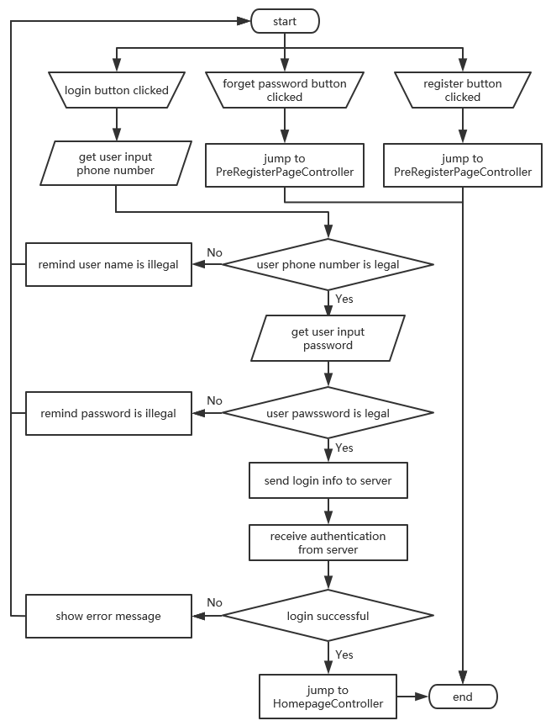
图x 登录界面流程图

5.2.3.2 注册界面
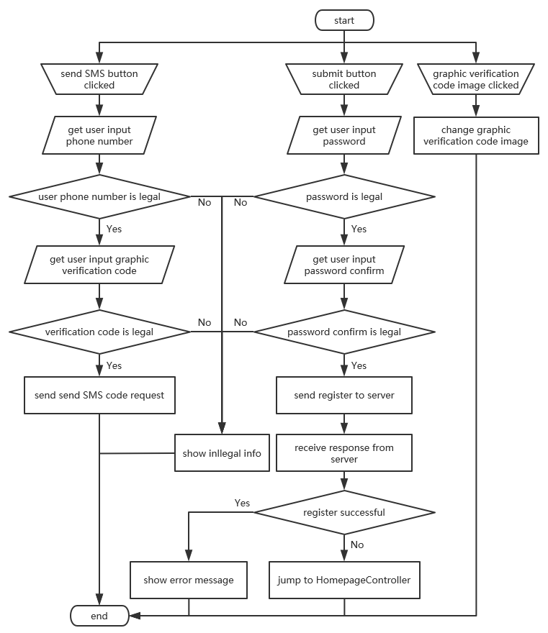
图x 注册界面流程图

5.2.3.3 修改个人信息界面
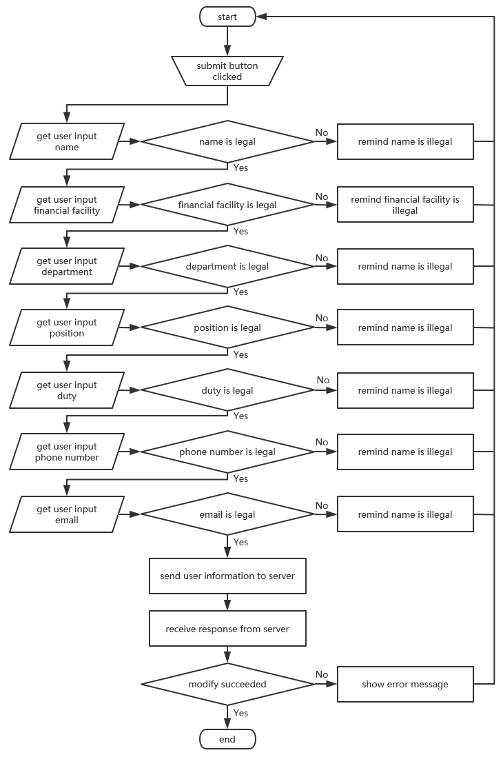
图x 修改个人信息界面流程图

5.2.3.4 搜索界面
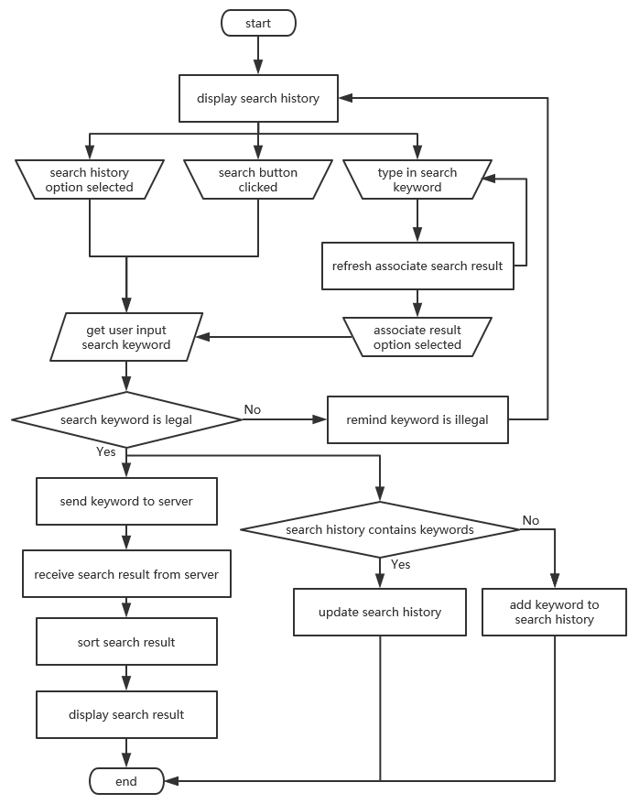
图x 搜索界面流程图

5.2.3.5 无交互界面
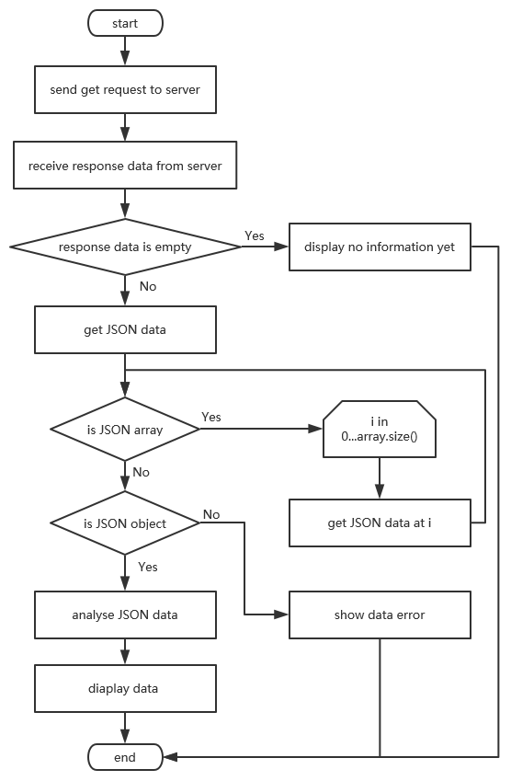
图x 无交互界面流程图

  - 技术难点分析
在前端App实现时，需要攻克一些技术难点。

5.3.1 网络请求及数据解析
在实现获取网络数据这一部分内容时，需要实现Http请求，并能够对获取到的数据进行解析。
在本项目的开始阶段，选用swift语言原生的网络请求工具URLRequest设置请求的地址，并使用URLSession的dataTask方法实现异步请求。但由于设置请求中的参数以及请求头比较繁琐，并且无法对获取的数据进行JSON解析，获取二进制流数据以及文件下载的数据也需要代码支持进行解析，最后便选用了Alamofire第三方库来实现网络请求。
使用Alamofire库中自带的request方法，通过传入参数可配置url地址、请求参数、请求头以及规定get活post方法，库中同时为文件下载提供了download方法，可以直接下载文件数据并转换为二进制流，也可监控下载进度。图x为使用Alamofire实现基本的网络请求的一般形式
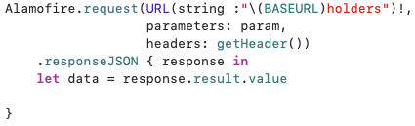
图x 使用Alamofire实现网络请求
这里使用了Alamofire中的request方法，其中BASEURL为服务器的基础地址，holders则为需要获取的接口的特殊地址，parameters的参数类型为[String: Any]的键值对，headers则为请求头，在本项目中为在本地存储的token-id以及session，用于识别获取数据的用户的身份信息以及登录状态等，request方法中还含有一个默认值的参数method，其默认值为HTTPMethod.get，当请求方式为get时无需另外设置。
下面将根据获取数据类型的不同分别讲解获取时的难点。

5.3.1.1 JSON数据包
JSON（这里可以加引用），使用第三方库SwiftyJSON可以对JSON形式的数据进行解析。利用SwiftJSON中JSON类的构造函数，可将从Alamofire中获取到的response.result.value转换为可被解析的JSON数据。若需要提取其中的JSONObject或JSONArray类型的数据，可直接在JSON类型的对象后通过[“keyword”]格式寻找相应的键值对获取数据；若需要提取其中JSONArray内部的某项数据，可直接在JSONArray对象后添加[i]格式即可获取JSONArray中第i项（从0开始）的JSON类型对象。
以股东信息为例，接口相关信息如表x所示，其中颜色由深至浅表示包含关系：
表x
接口名称 | 股东信息
地址 | /api1/holders
请求方式 | Get
提供字段 | 参数 | 说明 | 类型
提供字段 | c_id | 企业id | String
返回值 | error | 错误信息 | Int
返回值 | name | 公司全称 | String
返回值 | type | A股简称 | String
返回值 | act_control | 成立时间 | Datetime
返回值 | holder | 股东信息 | JSONObject
返回值 | name | 股东名称 | String
返回值 | codes | 股票代码 | JSONObject
返回值 | a_code | A股代码 | String
返回值 | b_code | B股代码 | String
返回值 | holders | 股东信息表 | JSONArray
返回值 | name | 股东名称 | String
返回值 | rate | 所占比例 | String
其中，error, name等为可直接获取到的数据，而holder为JSONObject类型，用于存放第一大股东的相关数据，holders则为JSONArray类型，以列表形式存放个大股东的名称及股权占比。

如图x所示，变量json为通过网络请求获取并转换为JSON类型的数据，若想获取一级数据，如公司全称则，只需在按上述方法添加关键字的参数即可获取；若想获取JSONObject嵌套的多级数据，需要按上述方法添加多层关键字即可；而对于JSONArray类型的数据，还需添加需要获取的项数才可获取到对应位置的数据。

5.3.1.2 二进制流图片数据包
在部分界面中需要显示从服务器端获取到的网络图片，如注册界面的验证码图片，首页的轮播图图片等，这时就无法通过JSON类型作为载体接收图片数据。这里采用swift中作为图片控件的UIImage中的构造函数通过传入data参数实现。
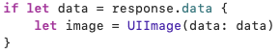
图x 二进制流转图片
如图x所示，使用UIImage的构造函数将response.data作为参数传入后，即可得到获取的二进制流图片。这时再将UIImage类型的图片传入V层，V层中即可通过设置UIImageView中的image成员变量即可设置UIImageView中显示的图片。

5.3.1.3 文件下载
在查看PDF融报模块中，需要从服务器端下载PDF格式的文件然后再进行数据解析，此时获取数据的方法需要由Alamofire中的request变为download，download方法所需参数除了与request方法中相同的部分外，还需要添加参数to，用于设置下载文件的存储路径。
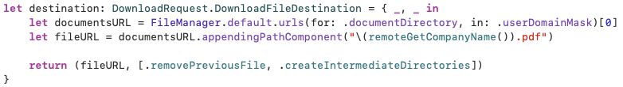
图x 设置存储路径
数据处理方式也需要改变，采用swift语言中的NSData类型进行数据的接收，使用NSData中的构造函数通过传入contentsOf参数将response.destinationURL传入，destinationURL的值是根据设置的存储路径与获取数据时的接口名称综合而成。还需要创建FileManager类型的变量为后续的文件创建做准备。
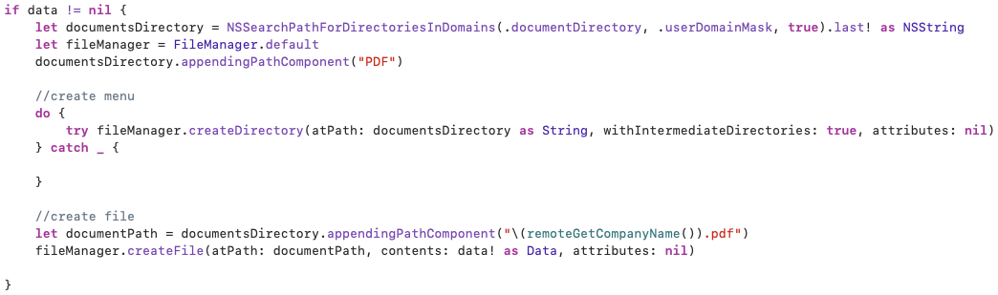
图x 处理数据并创建文件
创建文件之前需要先创建存储文件的本地目录，使用fileManager中的createDirectory方法即可将设定的存储路径转换为支持fileManager中创建文件方法的路径，在设定存储的文件名后，可通过fileManager中的createFile方法创建文件。最后只需将含有文件名的文件路径传入V层后，使用WKWebView中的load方法，将从路径中获取到的NSData类型数据以data参数传入，即可在页面中浏览PDF文件

5.3.2 轮播图
在首页界面中，需要实现轮播图效果，但开源库中的绝大部分效果都无法满足原型所需效果，需要自定义实现轮播图效果的类MyCycleScrollView。
类中需要定义的成员变量：列表类型的imageViews，列表中每个元素的类型为UIImageView，用于存放当前显示的图片，上一张图片一级下一张图片；滚动显示控制器scrollView，作为轮播图实现的主要根视图，所以类中还需要实现UIScrollViewDelegate协议，以处理UIScrollView中的滑动等事件的监听；int类型的imageCount，用来存储设定的轮播图片数量；int类型的index，用于记录当前显示的图片的编号；计时器timer，用于设定轮播至下一张图片的时间。
具体的实现方法为：视图中只存储三个填充了图片的UIImageView，将三个UIImageView按照上一张图片、当前图片、下一张图片的顺序，从左至右插入UIScrollView中。在没有用户交互的情况下，当计时器时间达到规定时间时，向右滚动一个UIImageView的宽度，并重新设置UIScrollView中的三个UIImageView，更新三个UIImageView显示的图片，完成一次轮播。当有用户交互时，用户的TouchUp操作即触控松开的操作会使计时器重置，同时当用户划动距离超过当前UIImageView的宽度时，也会执行上述更新UIImageView的操作，实现可滑动的轮播图，流程图如图x所示。
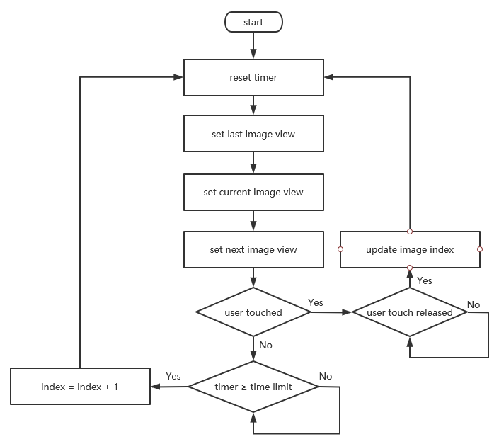
图x 轮播图流程图

5.3.3 动态表格
在一些界面中，需要以表格的形式显示数据，能够更加直观的让用户查看金融相关的信息。需要自定义实现能够根据数据动态调整的表格类MyTable。
类中需要定义的主要成员变量：UISackView类型的curView，用于存储当前作为表格的根视图；int类型的columnNum，用于存储表格中列的数量；UIStackView类型的rowUnit，作为每个行单元插入至表格中；还有int类型的numOfRow和numOfColumn，用来记录当前正在处理的单元格位置。
类中主要提供两个方法：setColumn方法通过传入int类型的num参数设置列数；add方法通过传入String类型的text参数设置下一个单元格内的内容，在类中也复写了add类，分别将参数的类型设置为int和double，实现多类型值的填加。具体流程如图x所示。
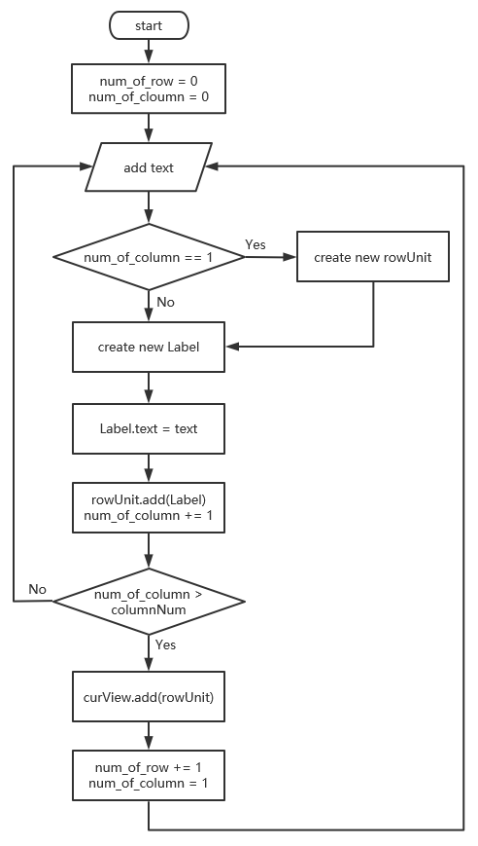
图x 动态表格add函数流程图

5.3.4 滑动表格
在生产经营情况详情页和融资融资情况详情页中，需要以表格的形式显示数据，但由于表格列数过多，无法同时显示，于是需要能够保留左侧表头但右侧内容能够滑动的滑动表格MyScrollTable。
滑动表格与动态表格实现方式类似，不同的地方在于表格内容需以UIScrollView作为根视图，且需要将按行插入换位按列插入，这里需要在每次添加一列单元格时计算该列单元格的宽度，并与单元格间距相加，算出总宽度作为contentview的宽度以撑开scrollView保证内容能够正常滚动。同时若单元格内的内容多于单元格大小后，需要实现单元格内滑动显示内容，需新建一个虚拟的Label用于填充文字，这个Label并不会真实的插入表格中，设置好其宽度后将文字插入，再获取虚拟Label的高度，这时若高度小于预设的单元格高度，则直接插入文字内容即可；若高度超过预设高度，则需要新建一个纵向滚动的ScrollView，加入一个Label，填充文字，并将刚刚测量的高度用作ScrollView的contentView的高度，以实现单独单元格的滑动。具体流程图如图x所示。

5.3.5 股权结构树
在股权结构页中，需要以树状形式显示公司的股权结构，并能够根据公司与其集团的关系动态调整树型结构，需要单独创建一个View Controller实现该功能。
公司与其集团的关系分以下x种：
- 公司就是集团：这时只需显示公司名称以及其子公司和占比。
- 公司是集团的一级子公司：这时需要显示公司所属的集团，公司名称以及其子公司和占比。
- 公司是某集团的子公司：需显示公司所属的集团，公司名称以及其子公司和占比。若从集团追溯到当前公司的中间公司不超过三个时，则显示从公司所属集团顶点公司追溯至当前公司的全部公司；若中间公司超过三个，需要隐藏中间公司，只显示集团下一级子公司和当前公司上一级公司名称，中间用按钮省略，并且可展开。
- 公司不是某一集团100%占股的子公司：需要显示公司的第二大股东。
显示方面采取了模块化设计，即设计了针对公司所处不同情况下的模板，当公司符合某一种情况时，将用于剩余情况的显示模块通过removeFromSuperView的方法取消显示不需要的模块，实现针对不同情况的适应。
添加多个集团与当前公司间的中间公司与添加多个当前公司的子公司也是一大难点，由于制作公共模板时添加的约束会在一处部分模块时跟随模块移除，所以需要根据移除的模块重新添加新的约束，使其能够正常显示，这里使用了swift种StackView在设置了间距后间距的颜色会变成透明，所以无需再StackView中再添加每个公司间的线条，只需绘制一条线段铺设在StackView下方即可。
在绘制连接多个子公司的线条时，由于子公司数量不定，需要能够动态设置线段长度，这里采用在StackView中的每个子单元中绘制相对应的线段，设置StackView的间距为0，当添加多个数据后线段会自然连接起来，还需要对最后一个子单元做特殊处理，保证子公司列表的完整性。
数据方面主要为识别公司与集团的关系，首先需获取当前公司的信息，其中包括其公司的唯一标识c_id。接着用其id获取其股东信息，若公司所属集团与公司名称相同，则判断为公司本身就是集团的情况；再判断公司第一大股东与第二大股东的情况，第一大股东的情况分为公司集团即为第一大股东，公司与集团间的子公司未超过三个和公司与集团间子公司超过三个这三种情况，第二大股东主要检查其名称与所持股份比例数据是否齐全；最后检查公司的子公司数量以及占比的数据规整程度。

5.3.6 PDF生成
PDF生成主要包括三个部分，添加文字、添加表格、添加图片。

注：论文主体各章后应有一节“本章小结”。

Chapter 6 基于iOS平台的金融大数据分析软件的部署及测试
本章主要介绍基于iOS平台的金融大数据分析软件在运行测试前的系统部署以及相关功能的测试要求与结果。

  - 系统部署
由于苹果公司的规定，将系统放于Appstore上并进行下载调试需要缴纳一定费用，所以本课题所实现的系统客户端只通过在PC机上的iPhone虚拟机来完成。首先，打开Xcode，点击快捷键Commad + R即可编译整个项目并在模拟器中运行所编写的系统程序。本测试的虚拟设备为搭载了iOS13.4.1的iPhone8设备。
  - 系统测试

6.2.1 测试概要
测试将主要针对功能进行相应的检验测试，测试功能概要如表x。
表x 测试概要
测试功能 | 输入 | 输出
用户注册 | 用户手机号码、图形验证码、短信验证码、密码、确认密码 | 注册成功/失败消息，成功后，可返回首页。
用户登录 | 用户手机号、密码 | 登录成功/失败消息，成功后返回首页
用户注销 | 用户信息 | 注销成功提示，注销后返回首页
修改个人信息 | 姓名、金融机构、部门、职位、工作职责、办公电话、右键 | 修改成功提示，成功后返回个人中心
找回密码 | 用户手机号码、图形验证码、短信验证码、新密码、确认新密码 | 修改密码成功/失败提示
搜索公司 | 搜索关键字 | 搜索结果
收藏/取消收藏公司 | 公司信息，收藏/取消收藏操作 | 收藏或取消收藏成功/失败提示
查看融报信息 | 公司信息、用户信息 | 显示公司融报相关信息及详情
查看商机信息 | 公司信息、用户信息 | 显示公司商机相关信息及详情
查看PDF融报 | 公司信息、用户信息 | 显示公司PDF形式的融报

6.2.2 测试结果

6.2.2.1 用户注册
测试要求：在注册界面输入用户手机号码、图形验证码后点击“获取短信验证码”按钮，系统会向用户输入的手机号发送一条验证短信，用户填入短信验证码后填入密码和密码确认项，密码应以“·”显示。注册成功后，能够在数据库用户信息表中查看到已加入的用户信息。
测试结果：该功能经测试可完全实现。正确结果见图x

6.2.2.2 用户登录
测试要求：用户在登录界面输入用户手机号和密码，密码应以“·”显示，点击“登录”按钮后，弹出成功、失败提示。
测试结果：该功能经测试可完全实现。

注：论文主体各章后应有一节“本章小结”。

Chapter 2 The Brief Introduction to the Localized Varieties of English
[一级标题居中，Times New Roman，三号加粗；首词及实词首字母大写]
[正文用Times New Roman小四,正文每段开始空两个字符（两个汉字或4个英文字母），行距固定值23磅]
[一级标题后各空一行写二级标题，但二级标题若在页首首行则二级标题前不空行]
[从此处开始编页码，用阿拉伯数字（起始页码：1）；页码（Times New Roman五号）居中标在页面底端]

2.1 The Localized Varieties of English
[二级标题序数顶格写，标题序数后空一格写标题，末尾不加标点；Times New Roman，四号加粗；首词及实词首字母大写；标题前空一行，但若在页首首行则标题前不空行]

2.1.1 English words
[三级标题序数空四个字母或两个汉字写，标题序数后空一格写标题，末尾不加标点；Times New Roman，小四号加粗；第一个单词首字母大写]

2.1.1.1 Chelsea
[四级标题序数空四个字母写，标题序数后空一格写标题，末尾不加标点；Times New Roman，小四加粗；第一个单词首字母大写]

注：论文主体各章后应有一节“本章小结”。

Conclusion（300－500字）

Bibliography

（Times New Roman三号加粗，居中，另起一页）

-[1] 曾健平，邵艳洁．Android系统架构及应用程序开发研究．微计算机信息，2001(9)：1
-[2] https://baike.baidu.com/item/Android/60243?fr=aladdin#reference-[1]-9322617-wrap
-[3] Lei Hao, Fucheng Wan, Ning Ma, et al. Analysis of the Development of WeChat Mini Program. 2018, 1087(6)
[4] 孙晓文.iOS与Android操作系统的优缺点比较[J].无线互联科技, 2013(12):51+89.
-[5] 孙杰,贺晨.大数据时代的互联网金融创新及传统银行转型[J].财经科学,2015(01):11-16.
-[6] Apple Inc., Xcode Overview[EB/OL], iOS Developer Library, https://developer.apple.com/library/ios/documentation/ToolsLanguages/Conceptual/Xcode_Overview/chapters/LearnMoreAboutXcode.html#//apple_ref/doc/uid/TP40010215-Ch20-SW1, 2014.2014.11.18
[7] M. F. B. Hussin, M. H. Jusoh, A. A. Sulaiman, M. Z. A. Aziz, F. Othman and M. H. B. Ismail, "Accident reporting system using an iOS application," 2014 IEEE Conference on Systems, Process and Control (ICSPC 2014), Kuala Lumpur, 2014, pp. 13-18.
[8] M. Rebouças, G. Pinto, F. Ebert, W. Torres, A. Serebrenik and F. Castor, "An Empirical Study on the Usage of the Swift Programming Language," 2016 IEEE 23rd International Conference on Software Analysis, Evolution, and Reengineering (SANER), Suita, 2016, pp. 634-638.
[9] 张越.瀑布模型、快速原型模型和增量模型的对比[J].电子技术与软件工程,2019(03):32.
[10] M. R. Mufid, A. Basofi, M. U. H. Al Rasyid, I. F. Rochimansyah and A. rokhim, "Design an MVC Model using Python for Flask Framework Development," 2019 International Electronics Symposium (IES), Surabaya, Indonesia, 2019, pp. 214-219.

[参考文献（Bibliography）指论文写作过程中作者参阅过的各种文献资料，包括书籍、报刊杂志文章、网上查找的各种资料等。作为毕业论文，参考文献应在20篇以上，其中至少必须有外文文献10篇，引用网上参考资料不得超过参考文献的1/4。内容包括：作者姓名、出版年份、书名或篇名、刊名、刊物的卷号或期号等。]
1. 中文文献
（1）期刊
[序号] 作者．题名．刊名，出版年，卷号(期号)：起止页码.
[1] 龚举善.全球化语境下生态批评的文学观照[J].江汉大学学报(人文科学版), 2006, 25(6)．
（2）专著
[序号]著者．书名．其他责任者(如编者译者)．版本．出版地：出版者，出版年：起止页码．
[2] 霍斯尼R K.谷物科学与工艺学原理.李庆龙译[M]．第一版．北京：中国食品出版社，1989．
（3）论文集
[序号] 作者．题名．文集编者姓名．会议文集名，出版地：出版者，出版年：起止页码．
[3] 司宗国，王群．重子湮没快度关联的研究 ．赵维勤，高崇寿编．第五届高能粒子产生和重离子碰撞理论研讨会文集[C]，北京：中国高等科学技术中心出版，1996．
（4）国际、国家标准
[序号] 标准编号，标准名称.
[4] GB/T 16159-1996，汉语拼音正词法基本规则[S].
（5）专利
[序号] 专利申请者.题名.专利国别：专利号，出版日期.
[5] 姜锅洲.一种温热外敷药制备方案[P].中国专利：881056073，1989-07-26.
2. 英文文献
[参考文献按出现顺序编号。英文文献Times New Roman， 中文文献宋体，均为小四字体，行距固定值23磅]
1) 文献名:
如有主标题和副标题,则在两者间加 冒号; 题目末尾加 句号(问号/感叹号); 书名或期刊名加斜体.
Automated Tex t Processing: The Transformation, Analysis, and Retrieval of Information by Computers.
出版地:
期刊不必加出版地.书的出版地只需写城市名, 如有多个只需列出第一个城市名, 如:
London:
出版社:
期刊不必加出版社. 书的出版社一般用简写(请参考<<英语学术论文写作>> 92页),
如果出版社是大学,一般为:大学名UP, Cambridge UP，如果没有出版地或出版社, 插入n.p. ，如果没有出版日期, 插入 n.d.
2) 书
文献信息排序: 作者. 书名(斜体). 出版地: 出版社, 出版日期. 如:
Gomme, Andor. The New Pelican Guide to English Literature. New York: Viking Renguin, 1983.
编撰的书籍
编者. 书名. 版次.出版地: 出版社, 出版日期.
Blotner, J., ed. Selected Letters of William Faulkner. New York: Random, 1977.
3) 期刊文章
文献信息排序: 作者. 文章名(加引号). 期刊名(斜体). 辑数. 卷数.期数. 出版日期.
Williams, C.A. “Russian Media Studies.” Eastern Affairs. 4th ser. 9.2. 1982.
注: 注意标点符号的使用.
4) 网络资源
a. 专业网站和个人网站
网站创立者的姓名. 网站名. (如不明确,可标注 Home Page.) 网站创建日期. 具体网址.
Van Balen, John. Home Page. 23 Jan. 2001 <http://www.geocities.com/SoHo/ Coffeehouse/1010/>.
b.在线书籍/文章
按照上述关于书籍/文章的文献信息排列规则, 添加收录日期和具体网址.
Myers, Nancy. “The Art of Acquisition.” Collections in Libraries. 2.3. 1996. 30 Jan. 2001 <http://www.geocities.com/SoHo/Coffeehouse/1010/>.
5）以英文大写字母方式标识各种参考文献类型:专著[M],论文集[C],期刊文章[J] (只标中文文献)
6) 所有文献的排列
按出现顺序编号、排序。

如遇不一致，文献引用格式按照中华人民共和国国家标准_GBT_7714-2015执行。

Acknowledgements
（Times New Roman字体，三号加粗，居中，单独一页）
(文:Times New Roman，小四字号，300字左右)

